SodaBlast Systems™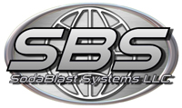
Pôvod tryskania

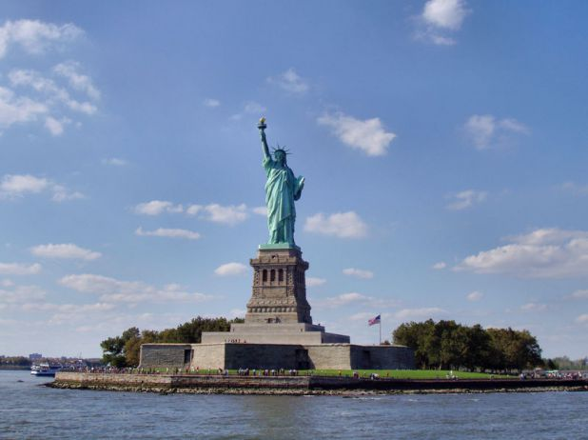
Pôvod USA
História Soda ™ začala v Amerike
Obyvatelia najbohatšieho kontinentu ,ako prvý poznali bezinvazijné ošetrenie sódov. Testovali túto metódu na mnohých úrovniach a neskôr začala jeho propagácia vo svete.
História technológie je spojená so symbolom Ameriky - stojacej pri ústí rieky Hudson - Socha Slobody. Na začiatku 80. rokov v New York City úrady sa rozhodli pre dekontamináciu najslávnejšej sochy na svete, ktorá bola postavená v rokoch 1884-1886 z ocele a medi. Hľadali spôsob , ktorý nemá mať žiadny vplyv na povrch pamätníka, a zároveň očistí ho tak, že bude vyzerať ako nový.
Benny Lecompte sa rozhodol prísť s rýchlou, efektívnou a bezpečnou metódou čistenie . Pokúsil sa o rôzne spôsoby a vyskúšal rôzne látky, až kým jedného siahol po sóde , neinvazívny výrobok, ktorý nemá brúsivá. Ukázalo sa, že to bol hit Lecompteho, majiteľa existujúcich systémov SodaBlast ™ (MMLJ, as) . V Amerike vyvinul špeciálny stroj, ktorý mohol tryskať jedlú sódu v dostatočnom množstve s rýchlosťou v blízkosti nadzvukovej rýchlosti. Vytrysknutá týmto spôsobom ,exploduje pri kontakte s povrchom a vyzráža nečistoty. Tak sa zrodila technológia, ktorú Benny Lecompte nazval SodaBlastSystém ™ a začala jeho propagácia vo svete. SodaBlast Technology Systems ™ bol testovaný vo všetkých oblastiach priemyslu. Zistilo sa, že je účinný a veľmi univerzálny. V súčasnej dobe je úspešne používaný po celom svete.
Režimy čistenia
K dispozícii sú dve sily pracujúce v technologických systémoch SodaBlast ™:
1 jemný
Čistenie bez poškodenia ošetrovaného povrchu.
Napríklad v tomto režime stroj odstraňuje farbu z ocele, nerezovej ocele, nezahrieva povrch zachováva svoje rozmery, povrch nie je poškodený, nevytvára drsnosť povrchu ocele a ostáva hladký. V prípade odstraňovania hrdze to nie je možné.
2 silný
Režim silný, dekontaminácia a čistenie ocele znečistených povrchov.
Napríklad v tomto režime je možné úplne odstrániť povrchovú koróziu ponorenú do farby ocele. Je to tiež silné čistenie betónových a oceľových konštrukcií. Pri odstraňovaní vznikajú iskry ako pri pieskovaní, ale v tomto prípade je čistiaci prostriedok rozpustný vo vode a je biologicky odbúrateľný. Vytváraná je taktiež drsnosť povrchu ocele na ktorej je dlhšia trvácnosť farbiva.
Ošetrenie v každom režime, môže byť vykonané:
1 suché
2 mokré

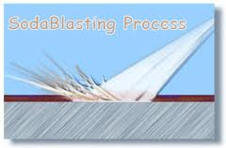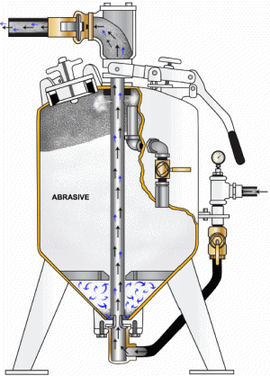

Inovácia
Jediná technológia na svete, ktorá dokáže očistiť povrch od farieb, lakov, organických a anorganických nečistôt a hrdze.
Ako čistiaci prostriedok používa ekologicky šetrnú a bezpečnú granulárnu jedlú sódu, ktorá je hnaná na 960 km / hod, bez prestávky v kontakte s povrchom na odstránenie nečistôt.
Nespôsobuje zahrievaniu povrchu materiálu ako pieskovanie, ktoré by malo za následok ohnutie a prehrievanie povrchu alebo mrazom ako so suchým ľadom, ktorý trvalo znižuje kvalitu a upravuje materiál.
Počas sódovania SodaBlast systémom povrchová teplota je konštantná. Získame tak hladký a neporušený povrch.

Ekológia 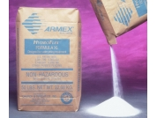

Prioritou našej doby je bezpečnosť životného prostredia. Soda SBS chráni svet pred škodlivými účinkami zastaraných metód. Po klasickom otryskavaní vzniká viac odpadu, čiže veľké plytvanie piesku a problém, kam možno odovzdať ,alebo zlikvidovať odpad. SodaBlast Systems je ľahko recyklovateľný, má značný ekologický pH 8,2 je rozpustný vo vode.

Bezpečnosť

Okrem príjmu z práce, budete sa tiež chcieť starať o svoje zdravie. Pri tryskaní pieskom Vám hrozí smrteľná silikóza.Počas práce so SodaBlast taká hrozba neexistuje.
Okrem toho, pri práci s originálnym sódovaním, po náraze na čistený povrch sa neodráža na operátora, ale ľahko spadne na zem.
To vám umožní pracovať v ľahkom oblečení , bez toho aby ste museli niesť na sebe ťažké neprievzdušne kostýmy, ako pri práci s pieskom.

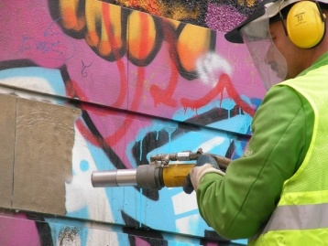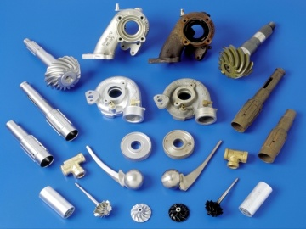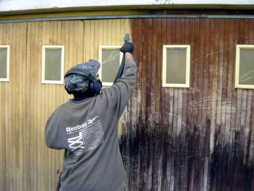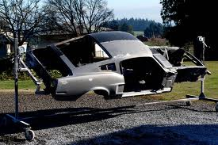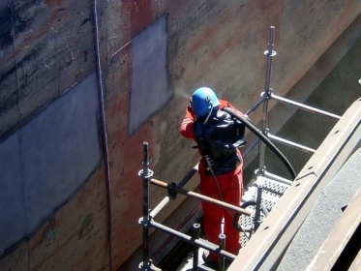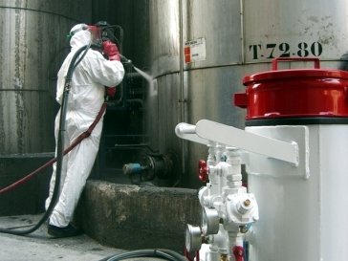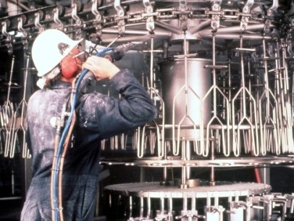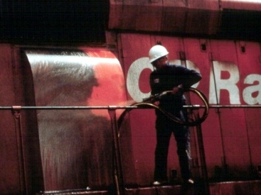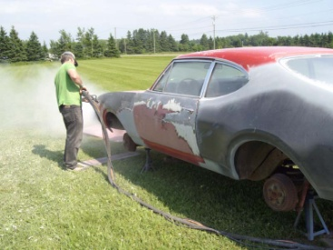
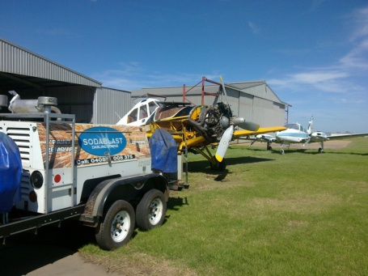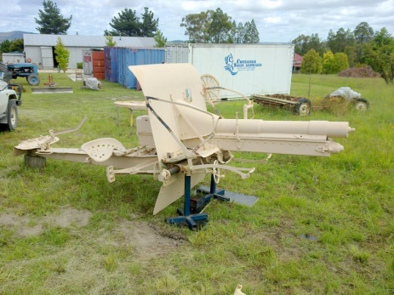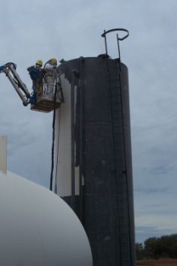

Všestrannosť

Použitie technológie SodaBlast systémov je tak obrovský, že bude vždy existovať niečo sódovať.
Môžete pracovať v rôznych odvetviach:

Konštrukcia - čistenie fasád budov z tehál, dreva, sadrokartónu
Automobilový priemysel - karosérie reštaurovanie, motocykle, motory
Priemysel - dekontaminácia výrobných liniek, nádrží, síl, strojov
Komunita - udržiavať čistotu v mestách, odstraňovanie grafitov, pruhy
Pamiatky - rekonštrukcia historických pamiatok, náhrobných kameňov, budov
Potraviny – čistenie strojov po produkcii a hál

Povrchy

automobilový plech
automobilový sklolaminát
oceľ
hliník
drevo vo všetkých typoch
plasty
keramické dlaždice s maltou
betónové prefabrikáty
kameň
ohorené bloky
chróm
tehla a iné......

Originalita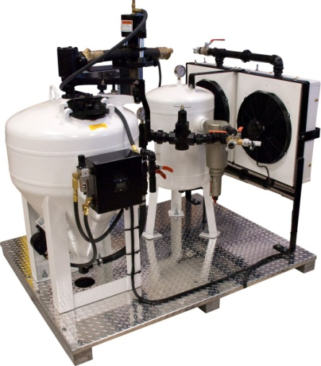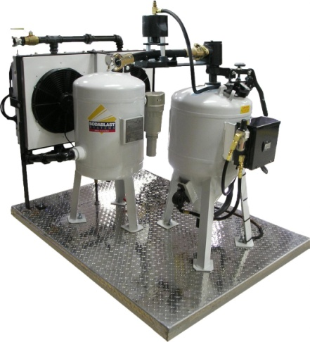

SodaBlast Systems je jediná patentovaná a originálna technológia sódovania. Nie je to prerobené zariadenie, ktoré napodobňuje piesok.
Naše stroje pracujú na báze striekacej rýchlosti 960 km / h, ľahko zvládnu spomaľovanie a zrýchlenie čistiva a majú špeciálne vzduchotechnické systémy pre prácu s čistiacim prostriedkom , čo je jedlá sóda.
Žiadny iný stroj neposkytuje pevnú, neprerušovanú prácu s tak vysokým výkonom a nízkou spotrebou čističov.
Originál SodaBlast Systems je svetový unikát!

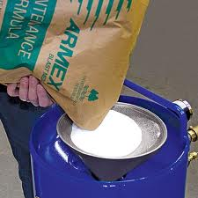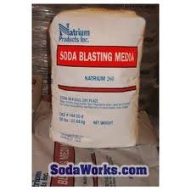

Všetky naše čističe SBS Sóda je 100% hydrogénuhličitan sodný. Bez akýchkoľvek prísad, pomocných látok, skryté zložky.
V našich čistivách nie sú žiadne alumíniové hobliny , ktoré pomáhajú iným systémom k zvládnutiu odstránenia nežiaduceho povrchu.
Neodporúčame nákup čistiva, ktoré nemajú opis technických špecifikácií, alebo používajú slovo "zmes" alebo "formula". Pridanie neznámej ingrediencie do jedlej sódy nie je SODIUM!

Postarajte sa o svoju vlastnú bezpečnosť . Viete s čím pracujete , čo dýchate.

Budúcnosť 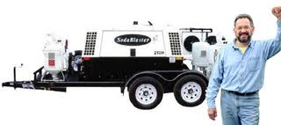

Pre Európsku úniu ekológia je základom pre ďalší rozvoj ekonomiky.
SodaBlast , je systém zaručeného bezpečia , a preto je podporovaná EÚ ako štandard pre budúcnosť.
V súčasnej dobe pieskovanie je zakázané. Otázka času je kompletná. Je tu náhrada technologický systém SodaBlast.
Udržte si náskok, získať čo najviac trhu!
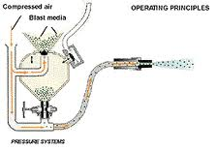

Výkon

Okrem prínosu pre životné prostredie, sa počíta aj metóda lacného použitie. SodaBlast Systems tiež spĺňa toto kritérium.
Náklady na očistenie jedného štvorcového metra je na rovnakej úrovni ako pieskovanie.
Tam sú ešte náklady na odstránenie odpadu čo sódovanie dáva výhodu oproti zastaranému pieskovaniu . S výkonom je tiež menej k likvidácii, lebo pri použití SodaBlast Systems je menej odpadu.

Osvedčenie

Všetky naše stroje a technológie spĺňajú národné a európske normy.
Ďalej pre každú verziu podvozku prívesu je vydané európske schválenie pre cestu E.

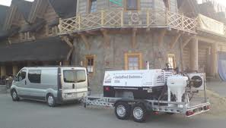
Doprava

Čistivo SodaBlast Systems je bezpečný produkt pre dopravu.
Jedlá sóda nie je žieravina, nehrozí nebezpečenstvo popálenia k ohrozeniu života alebo zdravia!
SodaBlast Systems je úplne bezpečná technológia!

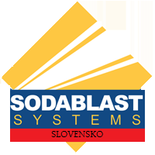

Kontakt:

JAROSLAV LISKO
PAVOL HUTIRA
Mob:0901 710610 e-mail: poltry@post.sk
Na internetovej stránke sa pracuje: www.sodablast.sk

DOBRÝ DEŇ.

Sme živnostníci ,ktori sa budú zaoberať poskytovaním
hore uvedených služieb .Prosím o krátku odpoveď, či by ste mali záujem
do budúcna o naše služby. Odpoveď je nezáväzná, slúži iba ako prieskum trhu.
VŠETKO PRE KRAJŠIE SLOVENSKO.
ZAČINAME OD : 20.7.2013
SME MOBILNÝ PO CELOM SLOVENSKU

POZRI VIDEA:

http://www.youtube.com/channel/HCSNyRLohEKQQ

http://www.youtube.com/watch?v=qiD3uDScgSo
http://www.youtube.com/watch?v=DurlUurthfE

http://www.youtube.com/watch?v=_1x3FgcOKdQ

http://www.youtube.com/watch?v=JMG6T5oGgsc
.
A NA ZÁVER,,,,,

Ľahké tryskanie

enviromentálna metóda čistenia povchov, technologických zariadení • minimalizácia odpadov pri úpravách rôznych povrchov •
Vlastné abrazivo je po použití rozpustné vo vode a táto vlastnosť dáva unikátnu možnosť separácie odpadu vodnou filtráciou, sedimentáciou, respektíve centrifúgovaním.

Abrazivo má tvrdosť 2,2 jednotiek Mohsonovej stupnice. Podľa miesta použitia je možné tryskanie na sucho, alebo tryskanie s vodnou clonou. Abrazivo je netoxické, pričom je klasifikované ako potravina.
Na rozdiel od iných metód je možné toto abrazivo používať nielen na odstraňovanie náterov, ale tiež na čistenie povrchov vrátane odstraňovania nečistôt, olejov, mazív a pod.. Nátery je možné odstraňovať aj po jednotlivých vrstvách, čo je vhodné najmä pri opravách. Kovy chránené napr. galvanizáciou, alebo iným spôsobom je možné čistiť bez nebezpečia poškodenia tejto ochrannej vrstvy.
Použitie tohoto abraziva tak rozširuje možnosti ľahkého tryskania do novej oblasti - čistenie od nečistôt. Vďaka veľmi citlivej regulácii tlaku vzduchu nepoškodzuje citlivé povrchy a časti strojov ako sú náter, chrómové časti, presne opracované plochy - hliník, kompozity, guma, plast, sklo, drevo, točivé časti a elektrosúčiastky. Ďalšou prednosťou je možnosť čistiť pohyblivé časti za chodu. Abrazivo neškodí ložiskám. Vďaka úplnej hygienickej nezávadnosti abraziva je metóda „sóda média blasting" priam ideálna pre použitie v potravinárskych prevádzkach.

Definovať ľahké tryskanie môžeme:
- veľmi nízkym tryskacím tlakom /0,8 - 4,0 bar/
- abrazivom o nízkej tvrdosti /2,2 -4,0 Mohs/

Výhody :

Bezpečenejšie a efektívnejšie v porovnaní s chemickými metódami, odstraňovanie nečistôt bez predprípravy znečistenej plochy, jednoduchá likvidácia odpadu. Abrazivo je klasifikované ako ekologické /zavedené k potravinám/, nepoškodzuje citlivé povrchy a časti strojov /sklo, chróm, hliník, hydrauliku, ložiská, gumové súčiastky, elektrosúčiastky/.

Umožňuje odstrániť z povrchov:

- farby všetkých druhov / i grafity/
- mastnoty, ropné produkty
- vodný kameň
- usadeniny

Príklady využitia ľahkého tryskania:

- čistenie stavebných obkladov /keramické, prírodné a umelý kameň/
- čistenie priemyselných podláh / od mastnôt a gumových oterov/
- čistenie motorov, príslušenstva a karosérií motorových vozidiel /od mastnôt a farieb /
- čistenie umeleckých výtvorov /sochy, fontány atď
- čistenie turbín, ventilačných zariadení hál

.
.

ÚVOD
Horčík je najľahší konštrukčný kov s relatívne vysokou mernou pevnosťou, výbornou obrobiteľnosťou a zlievateľnosťou a je úplne recyklovateľný [1,2]. Tieto výhody sú veľmi atraktívne najmä pre automobilový priemysel. Redukcia hmotnosti je jedným z účinných spôsobov, ako znížiť spotrebu paliva, emisií a skleníkových plynov v letectve a v automobiloch. (zníženie hmotnosti automobilu o 100 kg umožní znížiť spotrebu benzínu približne o 0,4 l na 100 km).
V súčasnej dobe stúpa náročnosť na vzhľad, kvalitu a najmä na životnosť súčiastok. Z celého radu spôsobov úpravy a predúpravy povrchu, vstupuje do popredia tryskanie. Táto technológia patrí do skupiny mechanického opracovania povrchu základného materiálu, ktorého nástroj – tryskací prostriedok, vyvolá pri dopade v jeho povrchových vrstvách plastickú deformáciu (Obr. 1). V praxi sa technológia tryskania využíva v širokom rozsahu. Typickými aplikáciami tryskania sú predúprava povrchu pod anorganické a organické povlaky, tvorba vhodnej morfológie povrchu, spevňovanie povrchu, zvýšenie únavovej a korózno-únavovej pevnosti a pod. [3]. Pozitívnyvplyv tryskania na únavovú životnosť horčíkových zliatin je publikovaný v prácach [4, 5]. Otázny je vplyv tryskania na koróznu odolnosť tak elektrochemicky reaktívneho materiálu, akým je horčík a jeho zliatiny.

PODMIENKY A PRIEBEH EXPERIMENTOV
Ako experimentálny materiál bola použitá horčíková zliatina AE21 EX pripravená extrudovaním z odlievaného stavu s vytláčacím pomerom 22 na TU Clausthal v Nemecku. Normalizované chemické zloženie zliatiny AE21 je v Tab. 1.
tab. 1 Chemické zloženie zliatiny AE21 podľa ASTM Prvok | Al | Re | Mn | Mg
Obsah prvku v [ hm. %] | 2 | 1 | 0,3 | 96,7

Na pripravených vzorkách bola uskutočnená úprava povrchu tryskaním. Ako tryskací prostriedok bola použitá jedlá sóda (NaHCO₃) . Tryskanie bolo realizované na Katedre technológií a materiálov Strojníckej fakulty TU v Košiciach.
Mikroštruktúra zliatiny AE21 EX (Obr.2) je tvorená polyedrickými zrnami tuhého roztoku Al, RE, Mn a ďalších prísadových prvkov v horčíku. V mikroštruktúre sa nachádzajú oblasti, ktoré sú tvorené fázou Al₄RE [6, 7]. Detail tejto fázy je na Obr.3.
Cieľom experimentov bolo zistiť vplyv tryskania povrchu horčíkovej zliatiny AE21 EX na jej elektrochemické charakteristiky pomocou laboratórneho zariadenia VoltaLab 10 metódou elektrochemickej impedančnej spektroskopie (EIS

tab. 3 Elektrochemické charakteristiky vzoriek - AE21 EX soda v 0,1 M NaCl
Ustálenie | otryskaný povrch NaHCO₃
Ustálenie | Rp₁[Ω.cm⁻²] |  | Rp₂[Ω.cm⁻²]
5 min. | 117,21 ± 13,24 | 100,40 ± 0,61
1 hod. | 181,23 ± 17,56 | 141,60 ± 14,78
4 hod. | 258,52 ± 10,25 | 139,87 ± 13,51
8 hod. | 271,42 ± 14,98 | 196,43 ± 12,00
16 hod. | 276,30 ± 4,68 | 72,39 ± 13,56
24 hod. | 242,57 ± 41,58 | 54,08 ± 23,58
48 hod. | 232,06 ± 13,02 | 51,25 ± 7,89
96 hod. | 227,73 ± 22,10 | 46,13 ± 10,24
168 hod. | 154,61 ± 26,32 | 33,15 ± 4,00

ZÁVER
Pri porovnaní maximálnych hodnôt Rp (po 8 hodinách expozície) otryskaných a brúsených povrchov sme zistili, že otryskané povrchy majú nižší Rp. Pravdepodobnou príčinou je vyššia reaktivita povrchu spôsobená mechanickým pôsobením tryskania. Po tomto čase (8 hodín) dochádza ku postupnému odpadávaniu koróznych splodín čo dokazujú znižujúce sa hodnoty oboch zložiek korózneho systému R_{p1} aj R_{p2}. Pri vzorkách s otryskaným povrchom je pokles Rp po viac ako 8 hodinách expozície podstatne rovnomernejší ako pri vzorkách s brúseným povrchom, čo znamená, že korózne produkty dokážu lepšie priľnúť na otryskaný povrch a v prípade porušenia ochrannej vrstvy dochádza k jej rýchlejšiemu obnoveniu, čím je zabezpečená vyššia odolnosť voči korózii. Výsledky zaznamenané po časoch expozície dlhšej ako 48 hodín naznačujú, že v prípade brúsených povrchov dochádza k ich celkovej degradácii a strate schopnosti odolávať korózii v 0,1M NaClOtryskaný povrch si túto schopnosť zachováva až do 168 hod. expozície.
Tryskanie jedlou sódou umožňuje ľahkú likvidáciu odpadov po tryskaní, pretože je tento TP
dobre rozpustný vo vode, a je teda ekologický. Výhodou tohto TP je jeho rozpustnosť vo vode a jeho
neutralita na okolitú prírodu. Používa sa pri čistení farebných kovov, nerezovej ocele, skla, dreva,
tehál, plastov, hydraulických valcov, plášťov budov, sôch, pamiatok a pod. Vzhľadom k nízkemu
tryskaciemu tlaku nedochádza k poškodzovaniu a k vnášaniu napätia do základného materiálu. Nátery
je možné odstraňovať presne po jednotlivých vrstvách z pevných aj pružných podkladov. Výhodou
tryskania pomocou sódy je aj to, že znižuje povrchové napätia a tak znižuje pravdepodobnosť vzniku
koróznych splodín na povrchu kovu. Sóda môže pôsobiť ako inhibítor, ktorý zanechá na čistenom
povrchu ochrannú vrstvu. Táto umožňuje dočasnú ochranu povrchu pred aplikáciou náteru bez
degradácie povrchu.

